.
. i
.
. , ¿; , і. і*. ‹, ‹ ' '
.
.
'
: '
На выполнение работы по истории даётся 45 минут. Ра0ота co- I
. сзоит из двух частей и включает в себл 8 заданий. Часть 1 работы co- !
. держит задания по истории Древнего мира, в части 2 предложено за- i дание по истории родного края.
'
Отвез'ы на задания запишите в поля ответов в тексте работы. В
- случае записи северного ответа зачеркните его и запишите рядом но- '
При необходимости можно пользоваться черновиком. Записи в , черновике проверяться и оцениваться не будут. ! Советуем выполнять задания в том порядке, в котором они даны. !
Ј В целях экономии времени пропјскайте задание, которое не удаётся выполнить сразу, и переходите к следующему. Если после выполне- ' ния всей работы у Вас останется время, то Вы сможете вернуться к ,
. пропущенным заданиям. ,
Желает успеха! ,'

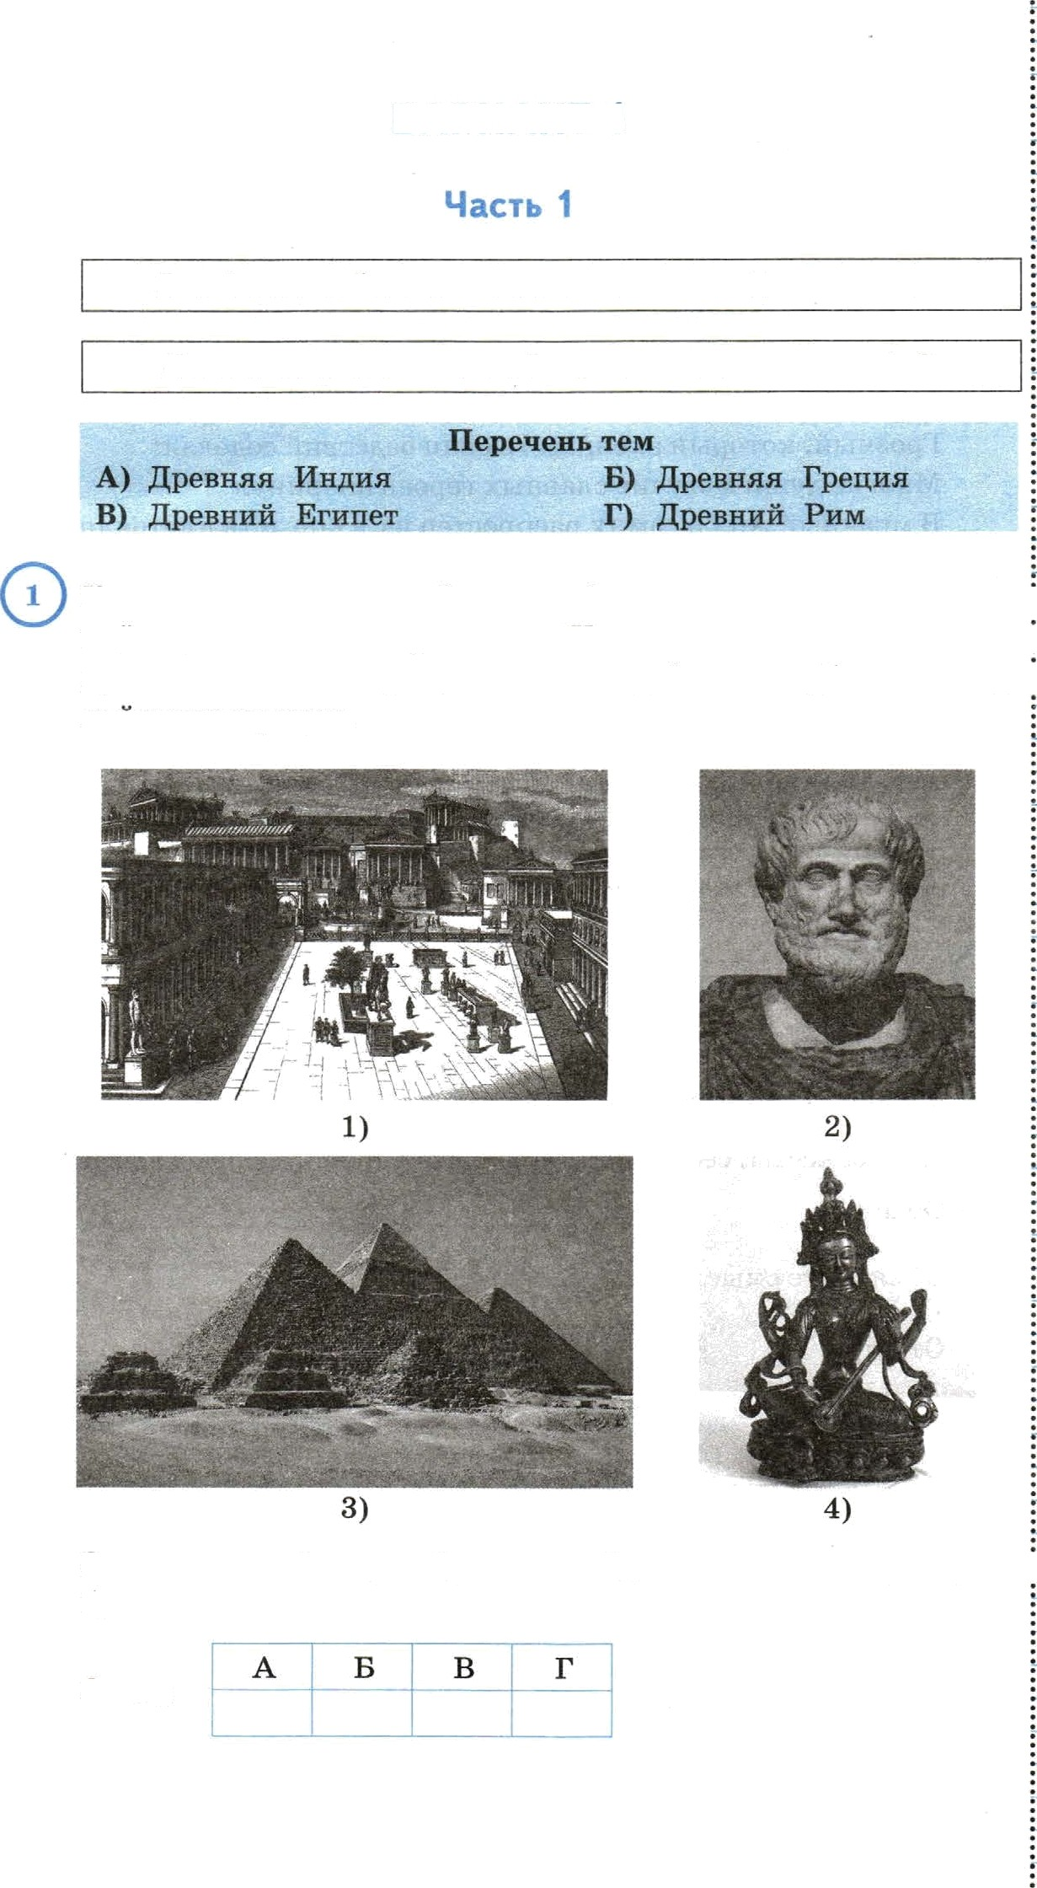

ВАРИАНТ 1

i В этой части рвботы двны задания по истории Древнего мира.

' Простите перечень из четьтрёх гем и •ыполниге зддание ï—6.

, I aждaя из иллюстраций, приведёнпых ниже, относится к од- , ной из указанных в перечне тем. Установите соответствие меж- . ду темами и иллюстрациями: к каждой теме подберите по од- . нои иллюстрации.

, Ѕапишите в таблицу выбранные цифры под соответствующими .
, буквами.

' Ответ:

А) Древняя Ивдия В) Древний Егвпет
Оерв•твяь тем
Б) Древняя Рреqия !
F) Древвиіі Рим !

Прочтите отрывок из исторического источника и определите, ' к какой из данных тем он относится. В ответе напишите букву, ' которой обозяаяеяа эта тема. ,
Рнев, богиня, воспой Ахиллеса, Пелеева сына,
Грозный, который ахеянам тысяии бедствий соделал: ! Мяогие дути могучие славвых героев иизриітул
В мрачвый Аид и самих распростёр ин в норысть плотоядяым Птиqам окрестным и псам (совершалася Певсова воля), — ,
OПOï’O ДlїЯ, KПTt, ВОПДВИГЮИ£І СЯО]Э, ВОСПЬІЛ&ЛИ В]ЭПШДОЮ ,
Пастырь народов Атрид и герой Ахиллес благородный. ,
Ответ: '

,
Выберите одну гему из перечнв, в звтем выполните звденив 3—б, только по выбранной 8вмт геме. Перед выполненивм квщдого из зggaлmй 3-б укажите букву, которой выбрвнлвв темв обовначека в леречле. Уквзалкые в здданивх 3—б буквы должны быть одинвговымв.
’

Выбраввая тема: (укажите букву в перечве). ,

ÏÏj3OЧИTI1ЙTe СЯИСОК СЛОВ И НППИШИТ£І СЛОВО, О7ПОПЯІЦЯЯСЯ ït BЬI- i
браняой Вами теме. !
Полис, касты, сенат, фараов, царская дорога, первый алфавит. ' Ответ: ‹
Объясвяте смысл этого слова. ,

Ответ: ,

А) Древняя Индия
В) Древний Египет
Пере•тевь тем
Б) Древняя Греqия
Г) Древний Рим

Выбранная тема: (укажите букву в перечне).
Прочитайте список событий (явлений, процессов) и напиши- . 're событие (явление, ііроцесс), которое о'гносится к выбранной Вами теме.
Сутцествование кастовой системы , законы Хаммурапи, Троян- . ская война, восстание Спартака, походш царя Тутмоеа, строи,- тельство Великой Китайской стены.
Ответ: '
Используя знания по историтз, расскажите об этом событии (яв- лепии, процессе).

‘’

А) Древняя Индия

В) Древний Египет
Пере•іевь тем
Б) Древняя Рреqия
I’) Древний Рим '

Выбранная тема: (укажите Gукву в пepeчне).
Отметьте штриховкой на контурной карте один иетырёхуголь- i ник, образованный градусной сеткой (параллелями и меридиа- 1 нами), в котором полностью или частично располагалась стра- ' на, указанная в выбранной Вами теме. '

Выбранная тема: (укажите букву в перепне). '
Используя знания исторических фантов, объясните, как при- ' родно-климатииеские условия повлияли на занятия жителей ! этой странъі. ‹

Ответ: '

8 ;

” ‘
Вспомните важнейшие события истории Вашего региона или населённого, пункта и выполните задания. '

Скажите одного ис'і орического деятеля — Вашего землят‹а (жизіть которого была связана с Вашим регионом или населён- ным пунктом).

Ответ:

Чем известен Ваш земляк, каков его вклад в разви гіте lЗаше- го региона, или населённого путікз'а , или нашей страны, или. мира в целом? '

ВАРИАНТ 2

.
.
Часть 1

: В этой части работы даны задания по истории Древиего мира. !

” i ' Прочгите леречеиь из четырёх гем и выполииге задвиця I—Ь.

Перечевь тем
А) Шумерские города-государства Б) Древняя Рреqия
В) Древний Рим Р) Древний Китай ,
: ду темами и иллюсз рациями: к каждой теме подберите по од-
НОЙ ИЛЛ ЮСТ}3ПЦИ И . '

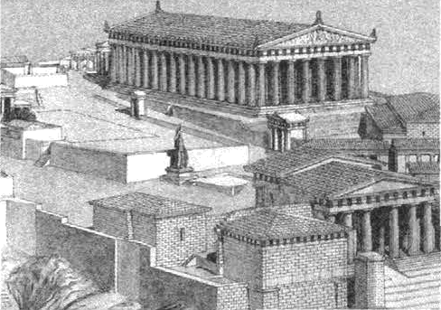
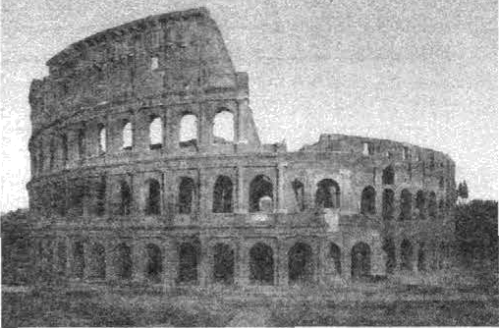
2) •
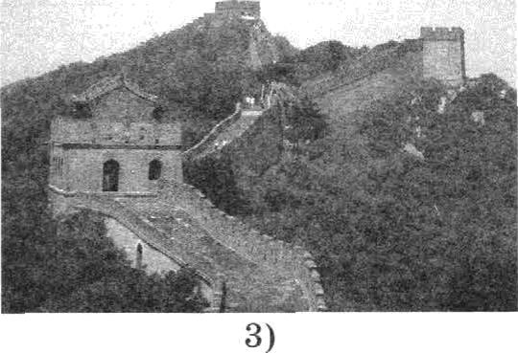
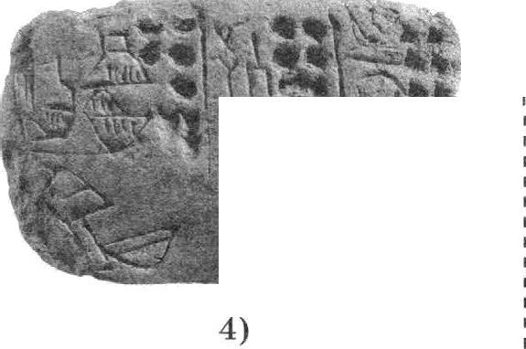
Запишите в таблицу выбранные цифры под соответствующими ' буквами. ,

Ответ:
А Б В Г '
,

Пере•тявьтеи
А) Шумерские города-государства Б) Древняя Fредвя }
1 В) Древний Рим Р) Д9еввн Китай

, Прочтите отрывок из источника и определите, к какой из дан- ных тем он относится. В ответе напишите букву, которой обо- значена эта тема.
Древние... любили путешеетвовать. Опи побывали в равных зем- , лях Средиземііоморья, где процветали иные цивилизации, не— .
- которые из них были древнее их самих. Оііи отмечали велико- }• лепные здаттия и произведения искусства и составляли списки '
- казавшихся им самыми велпколепными. Их было семь. В их .
, числе и статья бога Зевса в Олимпии.
, Рород Олимпия был центром культа Ѕевса — царя fioroв. В иесть него там регулярно устраивались праздяества, сопровождав-
, ШИ£іСЯ СПО{ІТИВНЫМИ СОСТЯПIIHПЯМИ — СПО}ЭТИВНЬІМИ ИР}Зі1МИ. ,‘
Олимпийские игры превратились после принятия Римской им- ' перией христианства (394 г.), а статущ впоследствии перевезли • в Константинополь. )•
Традиция проведепия Олимпийпких игр зародилась как часть pe- лигиозного нульта. Игры проводились с 766 г. до н.э. по 394 г.’н.э. Bcero было проведено 293 Олимпиады в Олимпии, считавшейся свящеиным местом. От Олимпии произошло и название Игр. )_
Ответ:

Выберите одну тему иэ перечне, в звтем выполните задания 3—б, тольхо ' ' по выбрвллой Вами геме. Перед выполпенкем кам;дого из звданий 3—б . угвжите букву, которой выбдавнав гемв обознвчена в лереvле. Указвнные ,
- в заданиех 3—б буавы должны быгь одинаковыми. '
- Ї:

Выбранная тема: (укажите букву в перечне). .
' :
, Прочитайте список слов и напишите слово, относящееся к вы-
бранной Вами теме. .
.—
'' Іtливопись, Поднебесная, пурпурная краска, Форум, орхестра, .' .
енепринасаемыее. . ,
Ответ:
Объясните смысл этого слова.
, Ответ:

Перечень тем
А) Шумерские города-государства Б) Древняя Греция В) Древний Рим Г) Древний Китай

. ' . ВыЬранпн я тема: (укажите букву в перечне).
Про•іитайте список событий (явлений, процессов) и напиши- те событие (яв-чение, процесс) , которое о'і носи'іся к выбранной Вами теме.
Законы царя Хаммурапи, поэмы Гомера « И .пипда » и « Одиссея » , п R RЛCIЗ1Je императора З’раяна, легенды о Будде, Великий шел-
I ковый путь, « сыновья школы » .

- Исноаіьз уи знания по истории , расскажите оо этом событии (яв-
лении, процессе).

12

-
Переяень тем
А) Шумерские города-государства Б) Древняя Гредия
  - В) Древний Рим Г) Древвиіі І(ятай
i . i
, Выбранная тема: (укажите букву в перечне).
, “ Отметьте штриховкой на контурной карте один четырёхуголь-
1 ник, образованный градусной сеткой (параллелями и меридиа- ' нами), в котором полностью или частично располагалась стра-
на, указанная в выбранной Вами теме.
'
.
' :
'.
'.
' :
' :
' :
' :
' :

.

.
i •
i .
i .
'.
.
i ..
' .
  - Выбранная тема: (укажите букву в пepeuнe).
Используя знания исторических фактов, объясните, как при,- родно-климатические условия повлияли па занятия жителей. этойстраны.
Ответ:

Вспомните важнейшие события истории Вашего региона или населённого ! пункта и выполните задания. ,

Укажито одного ис'горического деятеля — Вашего земляка (жизнь которого была связана с Вашим регионом или населён- ным пунктом).
Ответ: ,

Чем известен Ваш земляк, каков его вклад в развитие Ваше- го региона, или населённого пункта, или нашей страны, или, мира в целом? '

.

14 ,

ВАРНАИТ 3

Часть 1 .

В этой чвсти рвботм двим вадаиие по истории Дрввнего мира. '

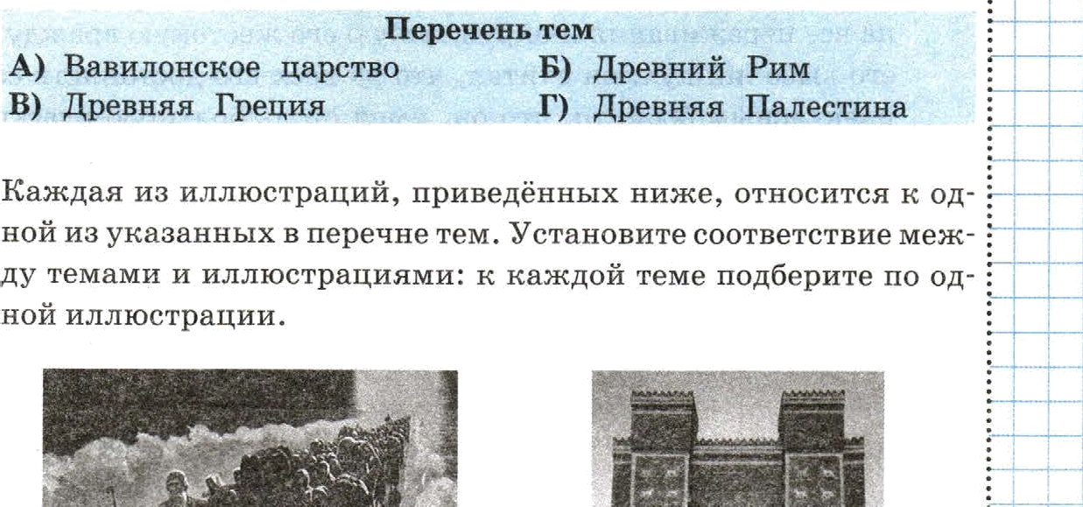

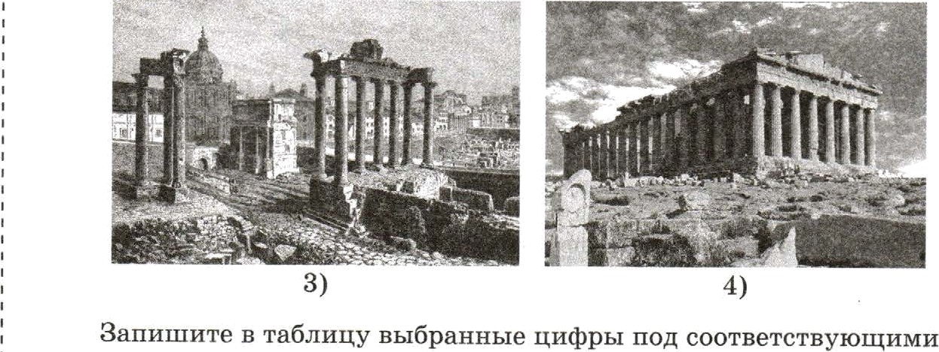
буквами.
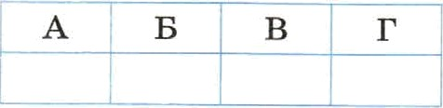
- А Ъ В Л
, Ответ:

А) Ваввловское царство В) Древняя Рреqвя

Б) Древввlі Рвм
Р) Древняя Пвлестива '

Простите отрывон из сочинеиия Плутарха и определите, к ка- , кой из даняых тем он отпосится. В ответе напишите букву, ко-, торой обозиачена эта тема. ,
...B Перикле заслуживает удивление не тольно его отоывчи- вость и мягкость, которуто он сохранил всю жиопь, несмотря ' яа все переживания и окружавтую его жестокую вражду, но и его высокий дух: он считал, что из всех его достоинств самым ' прекрасным бкіло то, что ов, имея столь большую власть, ни- , чего не делал из оависти или под влиянием раздражения П RИ-, кого не считал своим вепримиримым врагом. В его прозвище, еОлимпиец • есть какое-то наивяое бахвальство; но если, тем не, меяее, прозвище это кажется не заслуживающим упрёка и под- ! ходящим к Периклу, то причина этого единственно в том, uтo ! он имел приветливый характер и вёл жизнь иистук› и uиueм не ' оапятиаинуіо, несмотря па своё могущество.
Ответ: '

i '
Ѕьтбериге одну гему из перечия, а звгем ввтттолиятв зв,qания 0—б, только тіо выбрвииой Ввмя твме. Перед выполивиием квжяого вз sвлвниЛ 3—6 укажпге букву, которой выбрвниая гемв обоsпаченв в первчие. Указаиные в звдвниях З—Б буквы должиы быть одииаковыми.
,
'

Выбраяиая тема: (укажите букву в oepeчue).

Прочитайте соисон слов и папитите слово, отвосятqееся к вы- ' браяной Вами теме. ,
•Висячие сады•, кояфуциатіство, таран, Парфенон, Библия, ' Пантеон. 1
Ответ: !
Объясните смысл этого слова. '
i
Ответ: ''

n'‹=r .
р

„ Ј, .; ; ,'

Ї " Ї
Выбранная тема: (укажите букву в переяне).
Прояитайте список событий (явлений, процессов) и иапивіи-
те событие (явление, npoqecc), которое относится к выбранной '

Войяы с Карфагеиом, изобретение тахмат, возведение статуй и храмов на Анрополе, предавия о Давиде и Ролиафе, оаноиы царя Хаммурапи, строительство царской дороги.
Ответ:

Используя знапия оо истории, расскажите об этом лении, процессе).
- I '
событии
'(яв-

’ “

Переяевъ тем

А) Вавилояское царство Б) Древииіі Рим ' В) Древняя Ppequя Г) Древняя Палестииа '

Выбранная тема: (укажите букву в перечне). ,
Отметьте штриховкой на контурной карте один четырёхуголь- , ник, образованнъій градусной сеткой (параллелями и меридиа- ! нами), в котором полностью или частично располагалась стра- ! на, указанная в выбранной Вами теме. !

Выбраниая тема: (укажите букву в перечне). 1
Используя знания исторических фактов, объясните, как при- родпо-климатииеские условия повлияли на занятия жителей ' этой страны. ,
Ответ: ,

18 !

,
Вспомните важнейшие события истории Вашего региона или населённого пункта и выполните задания.
i '

Скажите одного исторического деятеля — Вашего земляна .
(жизнь которого была связана с Вашим регионом или населён-
' НЫЈЧ П HItTOM).

' Ответ:

i Чем известен Ваш земляк, каков его вклад в развитие В.аше- . го региона, или населённого пункта, или нашей страны, или Ј
мира в целом?

